数据库名称：db_select_course

包括course表，sc表，student表，teacher表

将项目文件添加到tomcat服务下并启动

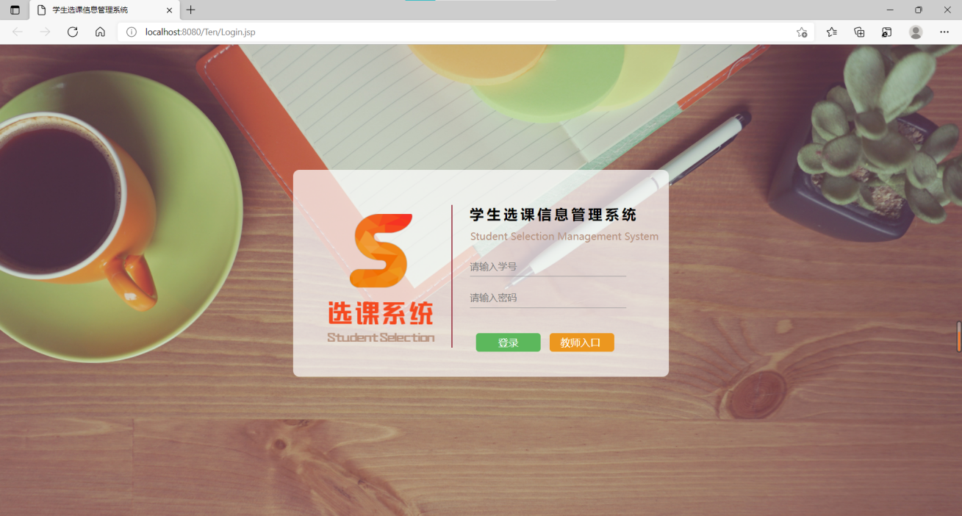

运行index.jsp文件后进入如上界面

学号：123456

密码：000000

登录学生端

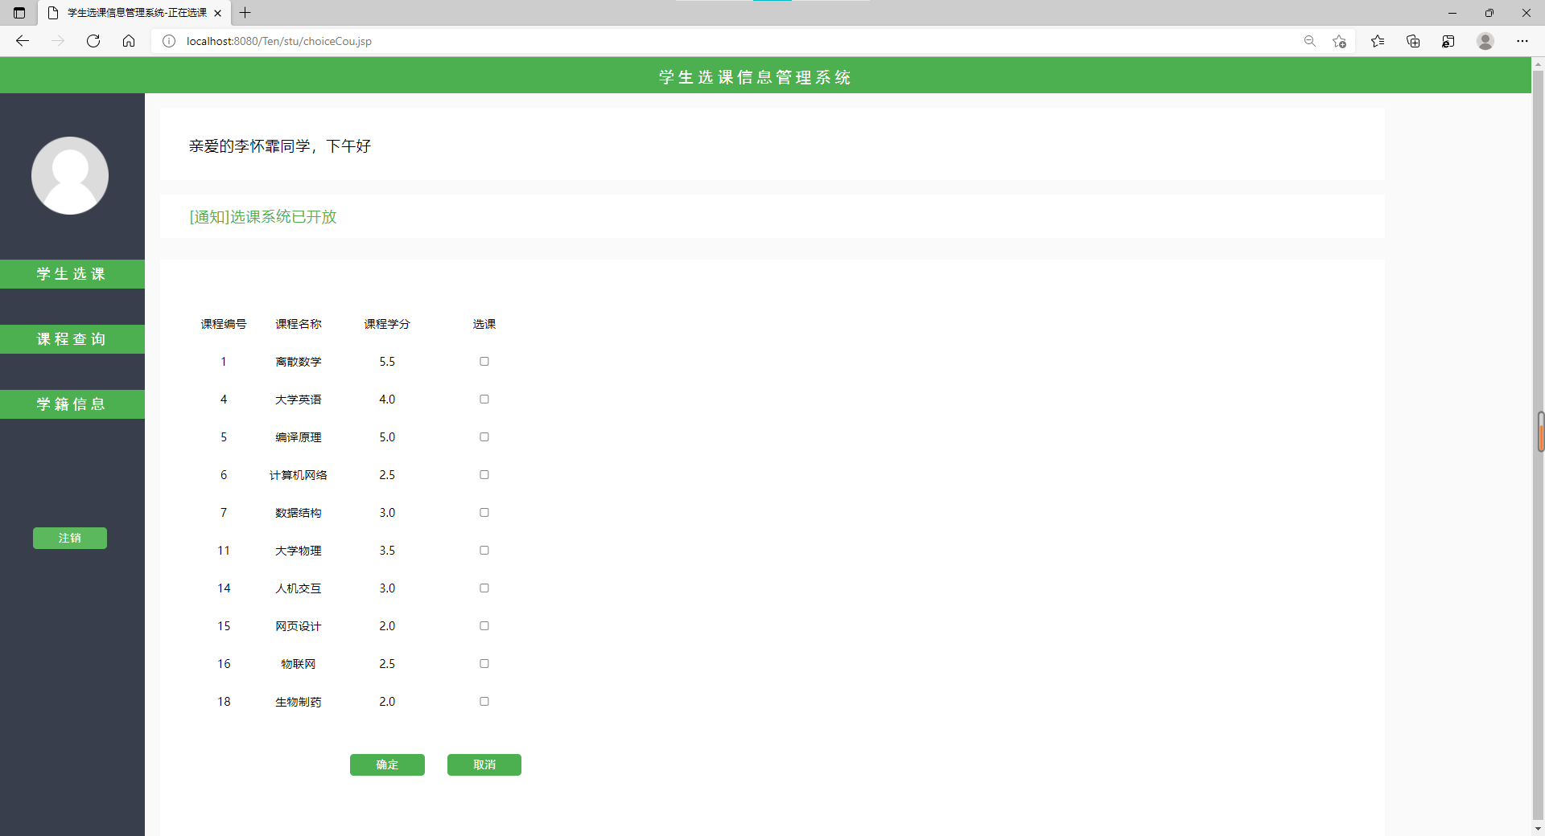

进行后续操作

点击教师入口进入教师登陆界面

用户名：1

密码：0

登录教师/管理员端

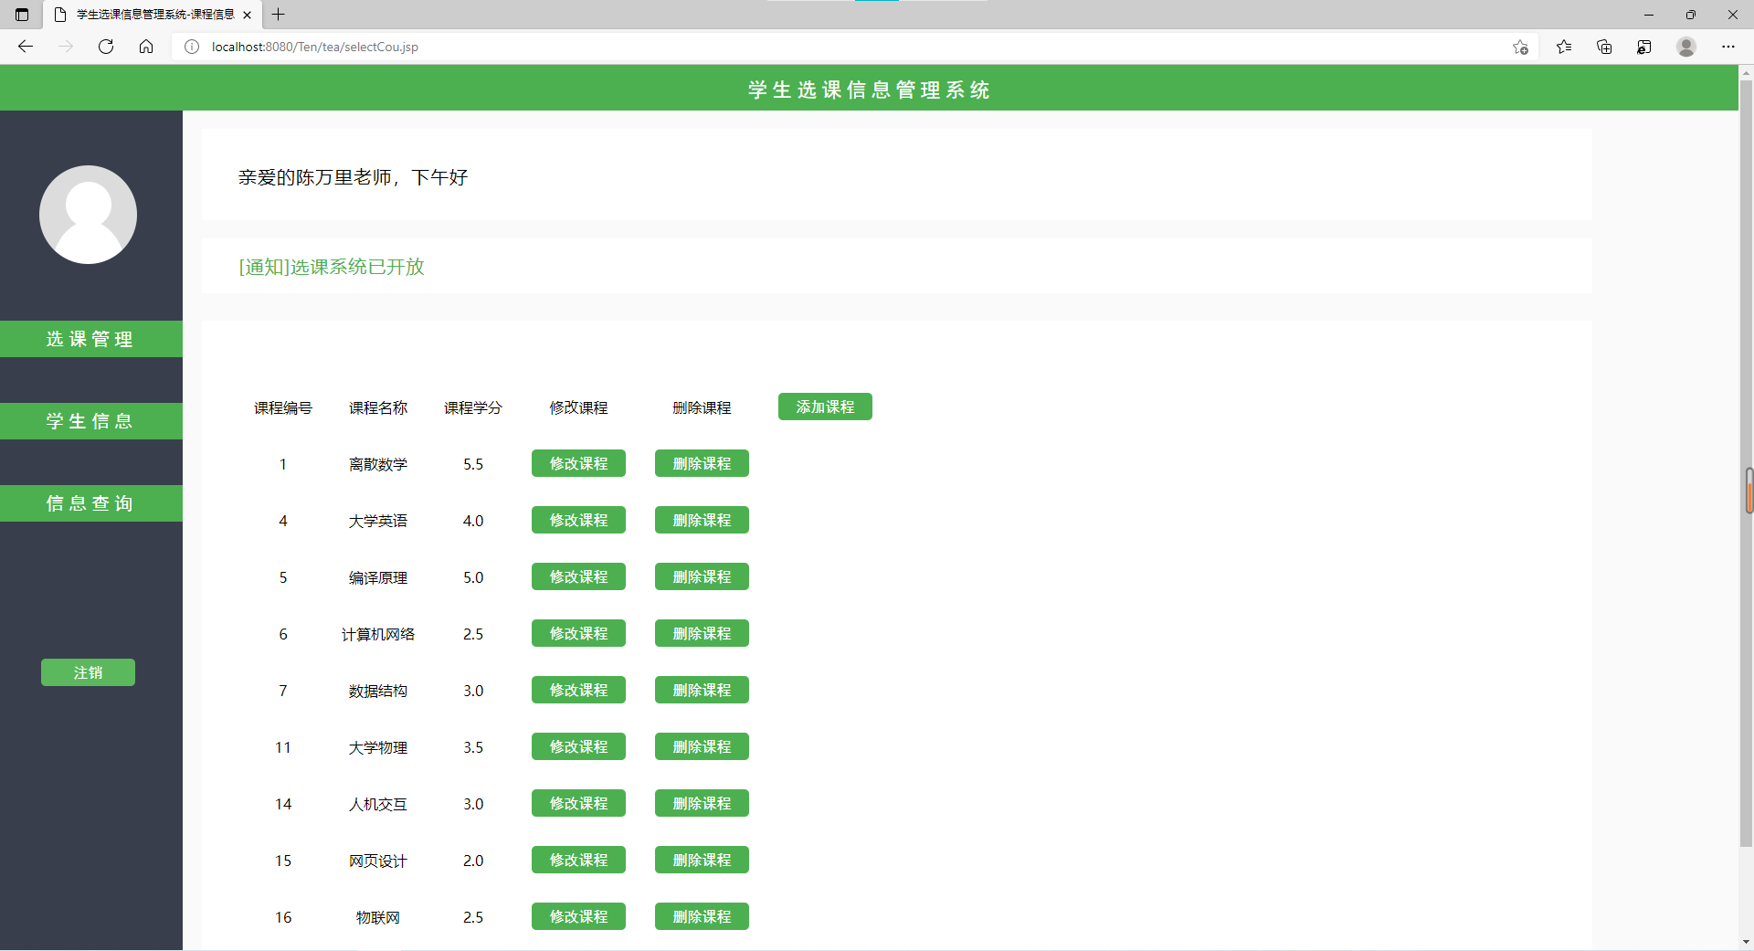

按照提示对相关信息进行查插删改